Chybové hlášení "no_matchpoint"
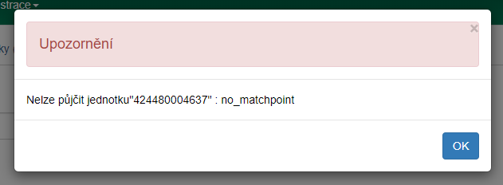

Při běžné absenční výpůjčce
Zkontrolujte:

Čtenářská kategorie (skupina oprávnění):
- Zkontrolujte uživatelské oprávnění v přehledu čtenářských údajů: (oprávnění se nastavuje ve čtenářském kontě na kartě „Editovat“).
Ve čtenářském kontě může být zvolena pouze nastavena skupina oprávnění, u které je v administrativním rozhraní přiřazena fungující výpůjční politika (pravidla pro absenční výpůjčku). Pokud takové nastavení chybí, nebo je nesprávné, systém nenajde vhodnou sadu (shodu) výpůjčních pravidel a hlásí chybu no_matchpoint (chybí shoda). Výpůjčku v takovém případě nelze uskutečnit. Pokud se tedy tato chyba objeví při běžném provozu (kdy výpůjčky ostatním čtenářům fungují), často se jedná o chybné nastavení uživatelského oprávnění.
Např. v Knihovně Jabok existuje skupina Čtenář (Patron), která je zastřešující skupinou pro další skupiny oprávnění. Skupině „Čtenář nejsou přiřazena výpůjční pravidla. Skupinám podřízením (např. „Běžní uživatelé“, „Učitelé“) jsou přiřazena různá výpůjční pravidla pro absenční výpůjčky různých typů dokumentů. Pokud se ke čtenářskému kontu omylem přiřadí skupina „Čtenář“, systém nenajde vhodné výpůjční pravidlo (shodu). Objeví se chybové hlášení a výpůjčku nelze provést.
Těmto problémům se lze vyhnout tím, že skupině oprávnění, která nemá být pro uživatele vybírána, se nenastaví příznak „Skupina uživatelů“ (Administrace serveru → Skupiny uživatelských oprávnění, zaškrtávací pole „Skupina uživatelů“). Pokud skupina uživatelských oprávnění není nastavena jako aktivní „Skupina uživatelů“ (tj. zaškrtávací pole „skupina uživatelů“ v administrátorském rozhraní není zaškrtnuto), nelze ho při správě čtenářského konta nebo přidávání nového uživatele vůbec vybrat.

Atributy exempláře
- Zkontrolujte „modifikátor výpůjčky“: Na řádku s daným exempláře klikněte pravým tlačítkem myši a zvolte buď buď „Zobrazit detaily exempláře“ pro zobrazení nebo “„Upravit vlastnosti exempláře“ pro úpravyMusí být nastaven takový modifikátor, který pro danou skupinu uživatelů povoluje absenční výpůjčku daného typu dokumentu (např. v Knihovně Jaboku musí být modifikátor výpůjčky pro většinu uživatelů nastaven na „A- běžná absenční výpůjčka“
- Zkontrolujte, zda atribut „Příruční knihovna“ (tj. prezenční exempláře) je nastaven na „NE“ (pokud je nastaven na „ANO“, exempláře lze půjčovat jen prezenčně, proto systém nenajde shodu s pravidly pro absenční výpůjčku).

Při předkatalogizaci
Když nelze půjčit předkatalogizovaný dokument, zkontrolujte modifikátory výpůjčky. Pokud knihovna používá modifikátory výpůjčky, problém obvykle spočívá v tom, že modifikátor chybí nebo je špatně vybraný.

